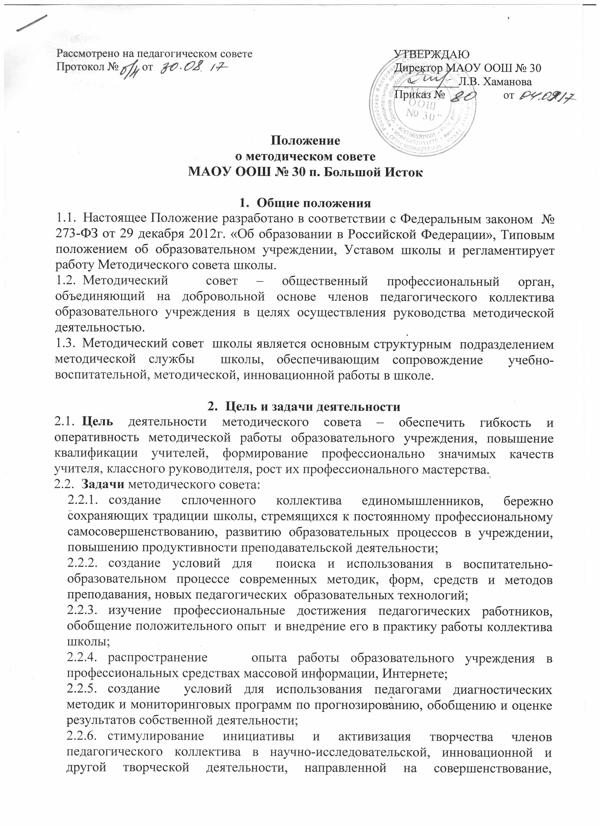
Рассмотрено на педагогическом совете УТВЕРЖДАЮ
Протокол № от Директор МАОУ ООШ № 30
___________Л.В. Хаманова
Приказ № от

Положение
о методическом совете МАОУ ООШ № 30 п. Большой Исток

- Общие положения
  - Настоящее Положение разработано в соответствии с Федеральным законом № 273-ФЗ от 29 декабря 2012г. «Об образовании в Российской Федерации», Типовым положением об образовательном учреждении, Уставом школы и регламентирует работу Методического совета школы.
  - Методический совет – общественный профессиональный орган, объединяющий на добровольной основе членов педагогического коллектива образовательного учреждения в целях осуществления руководства методической деятельностью.
  - Методический совет школы является основным структурным подразделением методической службы школы, обеспечивающим сопровождение учебно-воспитательной, методической, инновационной работы в школе.

- Цель и задачи деятельности
  - Цель деятельности методического совета – обеспечить гибкость и оперативность методической работы образовательного учреждения, повышение квалификации учителей, формирование профессионально значимых качеств учителя, рост их профессионального мастерства.
  - Задачи методического совета:
    - создание сплоченного коллектива единомышленников, бережно сохраняющих традиции школы, стремящихся к постоянному профессиональному самосовершенствованию, развитию образовательных процессов в учреждении, повышению продуктивности преподавательской деятельности;
    - создание условий для поиска и использования в воспитательно-образовательном процессе современных методик, форм, средств и методов преподавания, новых педагогических образовательных технологий;
    - изучение профессиональные достижения педагогических работников, обобщение положительного опыт и внедрение его в практику работы коллектива школы;
    - распространение опыта работы образовательного учреждения в профессиональных средствах массовой информации, Интернете;
    - создание условий для использования педагогами диагностических методик и мониторинговых программ по прогнозированию, обобщению и оценке результатов собственной деятельности;
    - стимулирование инициативы и активизация творчества членов педагогического коллектива в научно-исследовательской, инновационной и другой творческой деятельности, направленной на совершенствование, обновление и развитие воспитательно-образовательного процесса в учреждении и работы учителя;
    - проведение первичной экспертизы стратегических документов образовательного учреждения (программ развития, образовательных и учебных программ, учебных планов);
    - контролирование хода и результатов комплексных исследований, проектов, экспериментов, осуществляемых образовательным учреждением;
    - анализ результатов педагогической деятельности, выявление и предупреждение ошибок, затруднений, перегрузки учащихся и учителей;
    - внесение предложений по совершенствованию деятельности методических подструктур и участие в реализации этих предложений;
    - обеспечение развития личностно-ориентированной педагогической деятельности, условий для самообразования, самосовершенствования и самореализации личности педагога.

- Содержание деятельности
  - Содержание деятельности методического совета определяется целями и задачами работы образовательного учреждения, особенностями развития школы и образовательной политикой города.
  - Содержание деятельности совета предусматривает повышение квалификации педагогических работников, совершенствование воспитательно-образовательного процесса и состоит в следующем:
    - выработка и согласование подходов к организации, осуществлению и оценке инновационной деятельности; организация научно-исследовательской, опытно-экспериментальной деятельности в школе;
    - осуществление контроля и оказание поддержки в апробации инновационных учебных программ и реализации новых педагогических методик, технологий;
    - обсуждение рабочих, инновационных, экспериментальных программ и рекомендация их педагогическому совету для обсуждения и утверждения;
    - оценка и экспертиза результатов деятельности членов педагогического коллектива, рекомендации по аттестации учителей, представлению к званиям, наградам и другим поощрениям;
    - участие в разработке вариативной части учебных планов;
    - организация общего руководства методической, инновационной деятельностью, проведение школьных научно -практических конференций, педагогических чтений, семинаров, смотров и пр.
    - анализ и рекомендации к печати и внедрению методических пособий, программ и других наработок методической деятельности образовательного учреждения;
    - планирование и организация работы временных творческих групп, которые создаются по инициативе учителей, руководителей школы с целью изучения, обобщения опыта и решения проблем развития школы, а также для разработки инновационных программ, организации диагностических и мониторинговых исследований, разработки новых технологий, стратегических направлений деятельности школы, изучения социальных запросов к образовательному учреждению;
    - рассмотрение и оценка интегрированных учебных программ по изучаемым предметам и согласование их с программами смежных дисциплин для более полного обеспечения усвоения учащимися требований государственных образовательных стандартов;
    - обсуждение рукописей учебно-методических пособий и дидактических материалов по предметам;
    - подготовка и обсуждение докладов по вопросам методики преподавания учебных предметов, повышения квалификации и квалификационной категории учителей;
    - обсуждение докладов по методике изложения принципиальных вопросов программы;
    - обсуждение методики проведения отдельных видов учебных занятий и содержания дидактических материалов к ним;
    - рассмотрение вопросов организации, руководства и контроля исследовательской работой учащихся;
    - организация и проведение педагогических экспериментов по поиску и внедрению новых технологий обучения;
    - определение направлений работы «Школы молодого учителя» и наставничества;
    - изучение нормативной и методической документации по вопросам образования;
    - анализ и первичная экспертиза программ курсов по выбору, элективных курсов, факультативных курсов, их рекомендация на утверждение;
    - выработка единых требований к оценке результатов освоения обучающимися учебных программ;
    - обобщение и распространение педагогического опыта.

- Структура и организация деятельности.
  - Методический совет создается, реорганизуется и ликвидируется приказом директора школы.
  - Методический совет подчиняется педагогическому совету школы, строит свою работу с учетом решений педагогических советов.
  - Членами методического совета являются руководители школьных методических объединений, заместители директора по учебной, учебно-воспитательной работе, кураторы направлений.
  - В составе совета могут формироваться секции по различным направлениям деятельности (мониторинговая, инновационная, и т. п.).
  - Работа совета осуществляется на основе годового плана, который составляется председателем методического совета, рассматривается на заседании методического совета, согласовывается с директором школы и утверждается на заседании педагогического совета ОУ.
  - Периодичность заседаний совета определяется его членами (но не реже одного раза в четверть).
- Деятельность школьного Методического Совета
  - Основными формами работы методического совета являются:
- заседания, посвященные вопросам методики обучения и воспитания обучающихся;
- круглые столы, семинары по учебно-методическим проблемам, которые проводятся в течение учебного года в соответствии с планом методической работы школы.
  - Руководитель методического совета школы назначается приказом директора школы.
  - Секретарь методического совета школы избирается на год из числа членов методического совета на первом заседании открытым голосованием.

- Права методического совета
  - Методический совет имеет право:
    - готовить предложения и рекомендовать учителей для повышения квалификационной категории;
    - выдвигать предложения об улучшении организации учебного процесса в школе;
    - поднимать вопрос о публикации материалов о педагогическом опыте, накопленном в методических объединениях;
    - ставить вопрос перед администрацией школы о поощрении сотрудников за активное участие в инновационной, научно-методической и проектно-исследовательской деятельности;
    - рекомендовать учителям различные формы повышения квалификации;
    - выдвигать кандидатуры учителей для участия в профессиональных конкурсах.

- Контроль деятельности методического совета
  - Контроль деятельности методического совета осуществляется директором (лицом, им назначенным) в соответствии с планами методической работы и внутришкольного контроля.

- Документы Методического совета
  - Для регламентации работы методического совета необходимы следующие документы:
    - Положение о методическом совете школы;
    - приказ директора школы о составе методического совета и назначении на должность председателя методического совета;
    - анализ работы методического совета за прошедший учебный год;
    - план работы на текущий учебный год;
    - списки рабочих программ по предметам;
    - протоколы заседаний методического совета

